両権社会の諸原則 解説１
20160303 rev.1 齋藤旬

2年間続いた勉強会もこの3月をもって一区切り。4月からは新シリーズ：
Corporate経済成長最大化に特化されたシャウプ税制を、
米国が日本に導入した1950年以降に、
当の米国自身に起きた税制改革とその効果をキチンと知ろう
略して「キチンと知ろう」を始める。年表もrev.9となり4項目増えて18項目となった。
この年表rev.9を見ていて改めて思ったのだが、partnershipや1950年以降の米国税制改革を理解するためには西洋に特有の両権（Duo Sunt: two-powers）社会が何であるのか知ることが絶対に必要だ。
ということで、二年間の勉強会の最後として「両権社会の諸原則」を一枚のパワポにまとめてみた。3月はコラムを二三本出せるので、この表を数回に分けて説明をしてみよう。
両権社会の諸原則
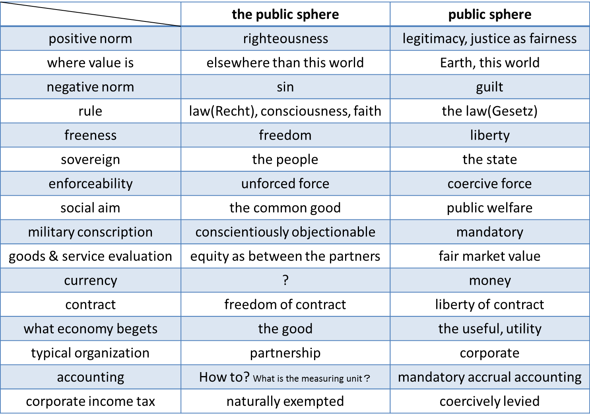
見てお分かりのように両権社会とはthe public sphereとpublic sphereから構成される。
この説明は当コラム読者には必要ないだろう。そもそもthe publicはハーバーマスが『The Structural Transformation of the Public Sphere』の英語版を1989年に出したときに、特別の意味を持たされた言葉。the peopleやthe partnersの様に西洋人の間では「ああ、例のあれね」と分かる事だが、日本人には分かりにくい言葉だ。
16項目の対比をこれから説明していくので、the public sphereとpublic sphereの違いは自ずと分かっていただけると思う。
今週は16項目中の最初の4つを説明しよう。日本語に直せるものを挙げると：

規範関連：
 |  | the public sphere | public sphere
1 | positive norm  励行規範 | righteousness  Godの義 | justice as fairness  公平としての正義
2 | where value is  価値の在処 | elsewhere than this world  この世以外のどこか | this world  この世
3 | negative norm  禁止規範 | sin | guilt
4 | rule  支配 | law(Recht), consciousness, faith  法、良心、信心 | the law(Gesetz)  法律

「この規範関連は無くても済むのでは無いか？」 前ページに挙げた表の暫定版をお見せした読者からこう質問を頂いた。私の答えは実は、「いや必要」だ。
「必要」のわけは、規範関連はthe public sphereとpublic sphereで「必ず」異ならなければならないからだ。もし、規範関連がthe public sphereとpublic sphereで同じで良いとすると、他の12項目での特性が両者で異なってくることがなくなるはずだ。
かといってここまで規範が異なる必要があるかというと、そうでもない。規範がすこしでも異なれば、the public sphereとpublic sphereとから社会にもたらされるものが異なってくるからだ。
簡単に言うと、the public sphereの規範が見たことも聞いたことも無いほど荒唐無稽というか難しいものであればあるほど、社会としてriskyなinnovationとventureが奨励され、上手くいけば、見たことも聞いたことも無い「新たな価値」が現れるはずだ。
ただ、西洋のthe public sphereの励行規範がrighteousness（Godの義）であるのは過激というかover specではないか、あるいは、この世での価値でなくこの世以外での価値を優先するというのは如何なものか、という批判は成り立つ。
とにかく、日本としては両権社会についてキチンと学んだ上で、ここのところをどう制度設計して、自分達に合わせてどの位riskyなinnovationとventureを奨励して、どの位の「新たな価値」の出現を狙うのか、ということは十分に議論をする必要がある。

今週は以上。来週も請うご期待。

